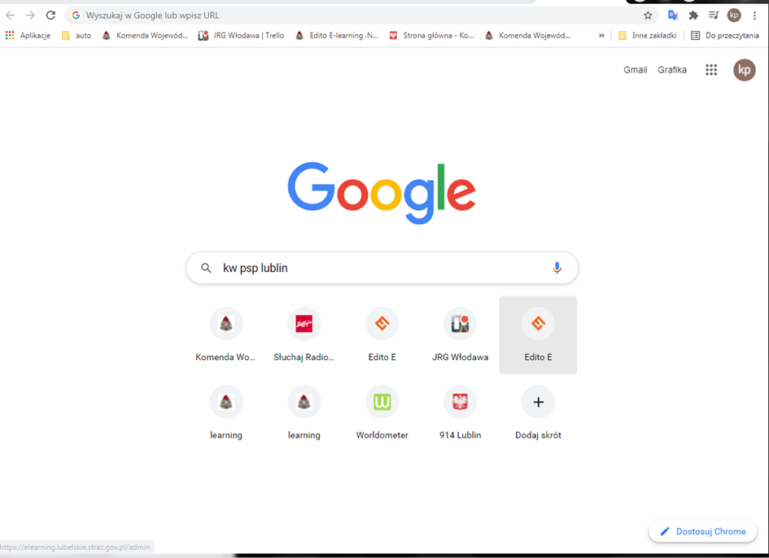

Wpisujemy w wyszukiwarkę komputera hasło „ kw psp lublin”

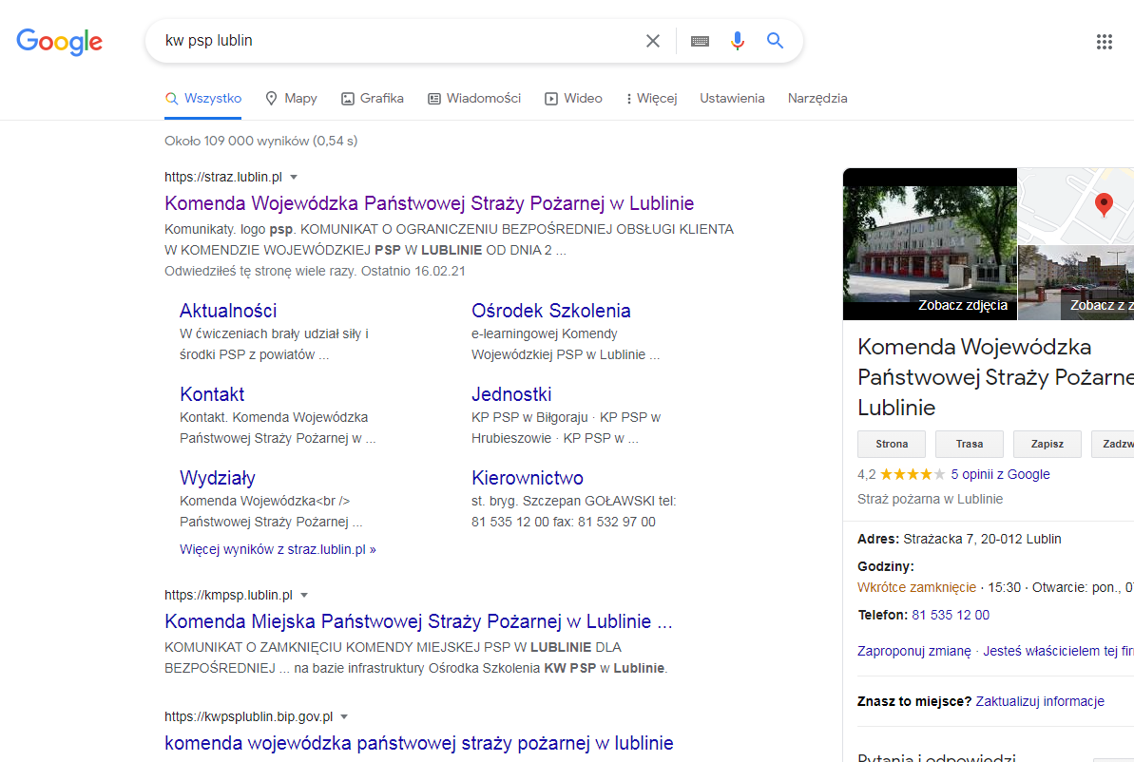

Po wyświetleniu wchodzimy klikając dwa razy na „Komenda Wojewódzka Państwowej Straży P….”

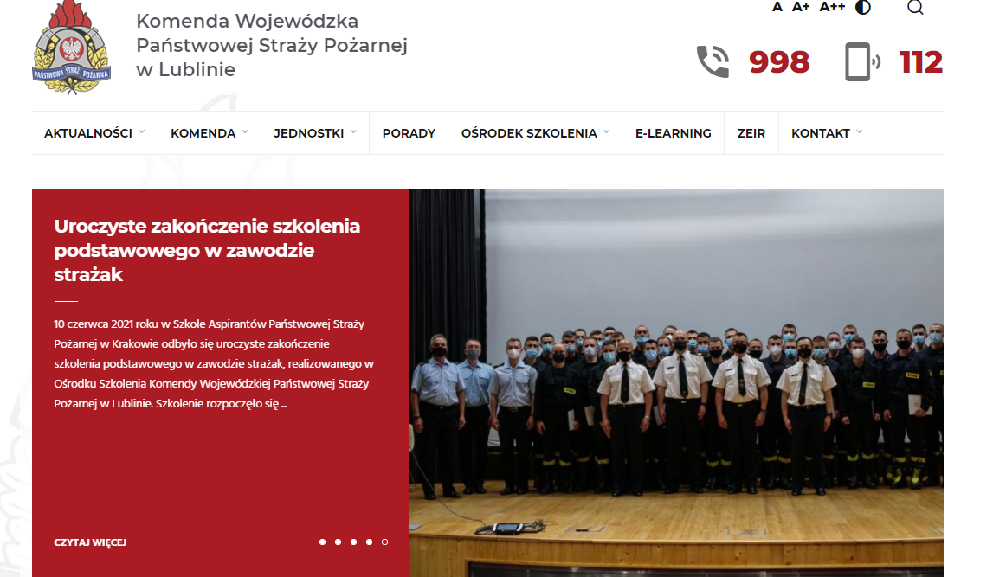

Klikamy na pasku dwa razy zakładkę E-LEARNING i otwiera się nam strona

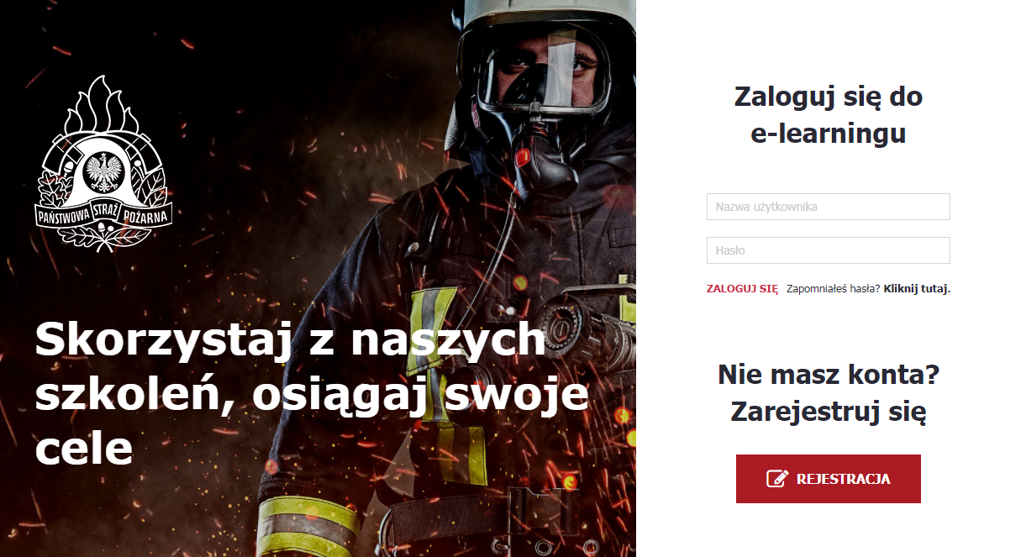

Każda z osób zgłoszona przez jednostki OSP i Urzędy Gmin z terenu powiatu na Szkolenie Podstawowe jest już zarejestrowana przez tutejszą Komendę Powiatową PSP w systemie „Platformy Edukacyjnej dla jednostek OSP/PSP” ***(Loginy oraz hasła każdy otrzymuje od prowadzących)***

***W przypadku problemów z obsługą proszę o kontakt pod nr. 887 036 998***

Dlatego wpisujemy nasz login oraz hasło klikamy Zaloguj 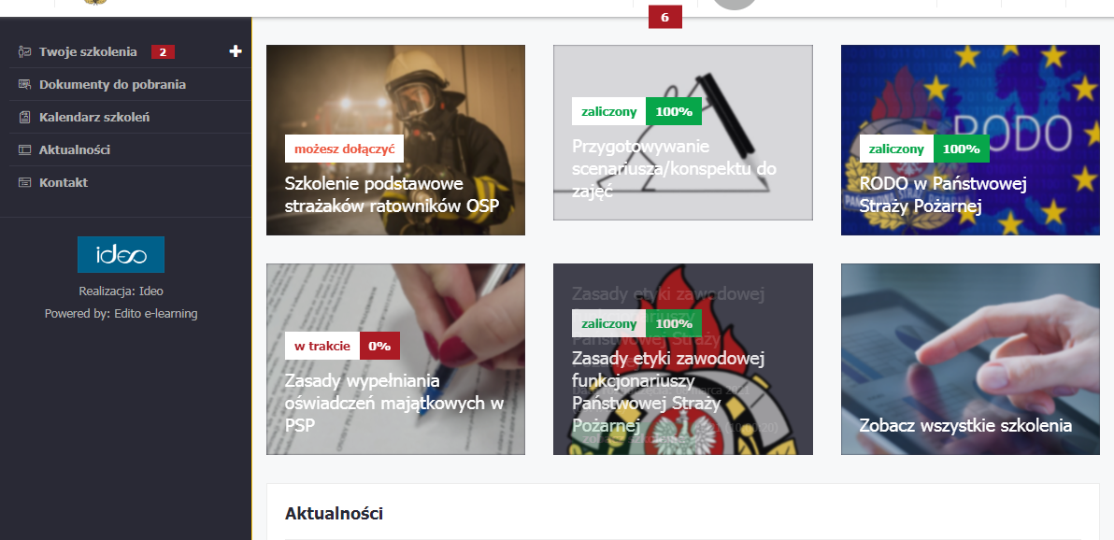

I otwiera się przed nami platforma edukacyjna szkolenie rozpoczynamy przechodząc do kursu „Szkolenie podstawowe strażaków ratowników OSP” , z nim proszę się zapoznać 36 tematów 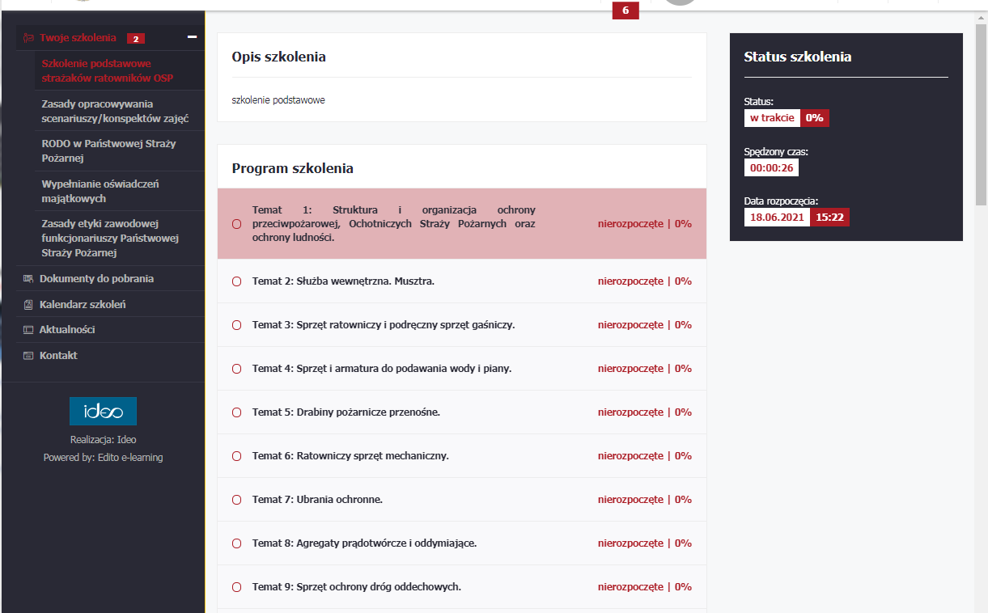

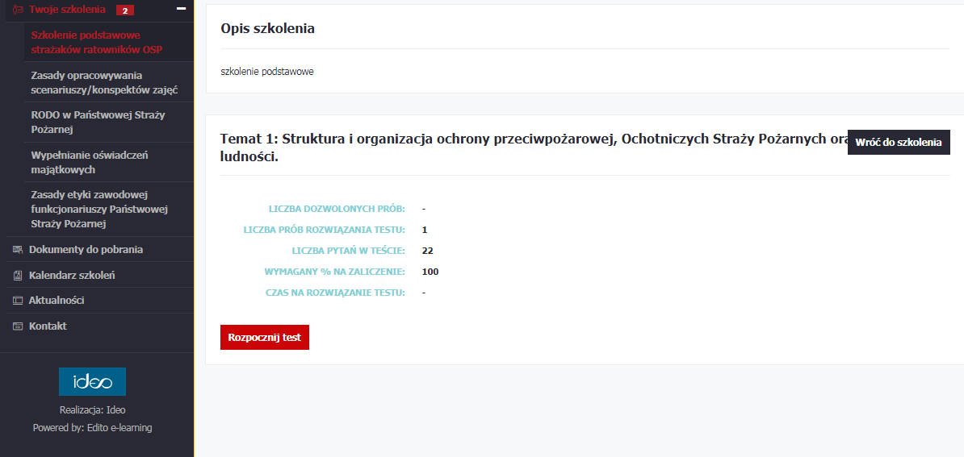

Każdy temat rozpoczynamy klikając zakładkę ROZPOCZNIJ TEST

Pomiędzy oknami przechodzimy klikając strzałkę po prawej stronie okna z tekstem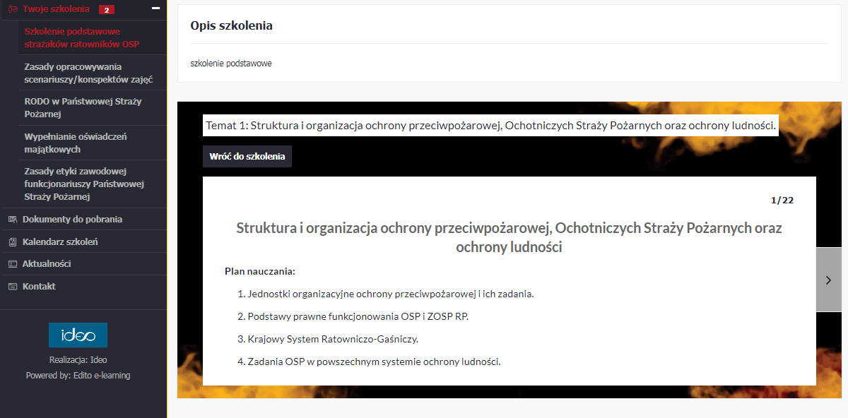

Docieramy do okna kończącego temat

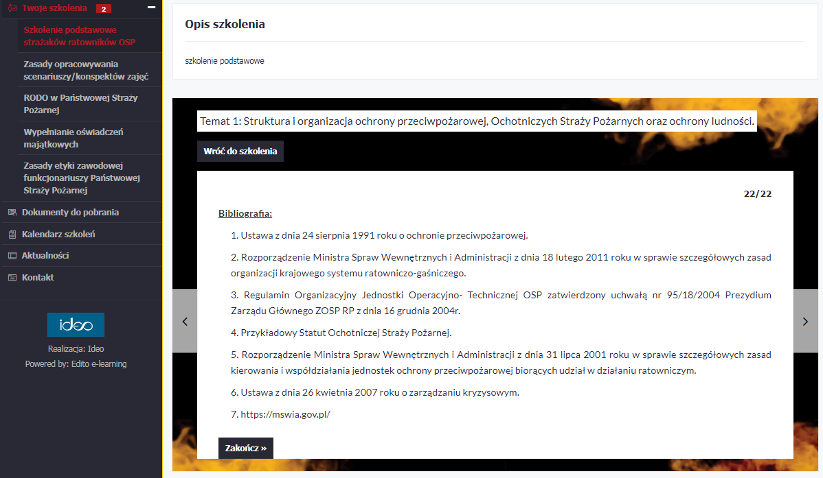

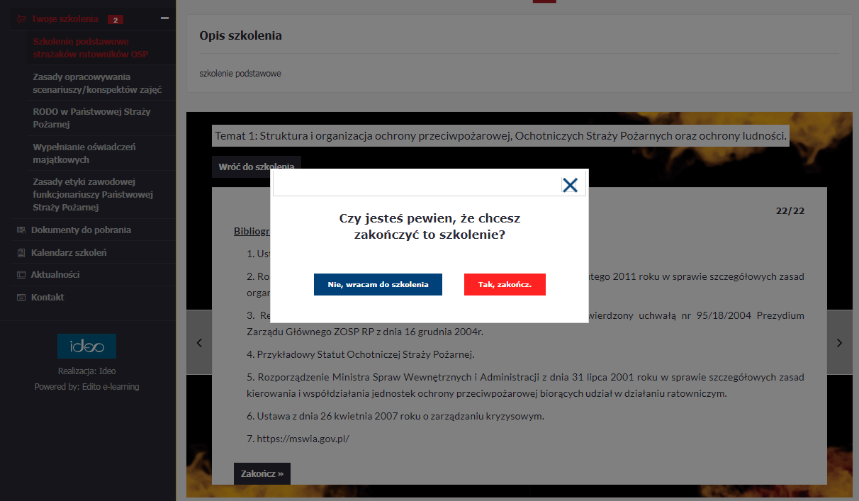

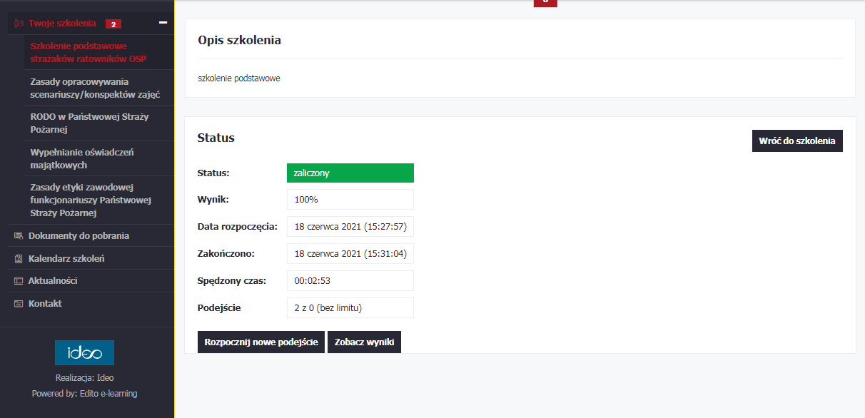

Sprawdzamy nasze osiągnięcia Zobacz wyniki

Następnie Wracamy do Szkolenia i rozpoczynamy kolejny temat tak 35 razy.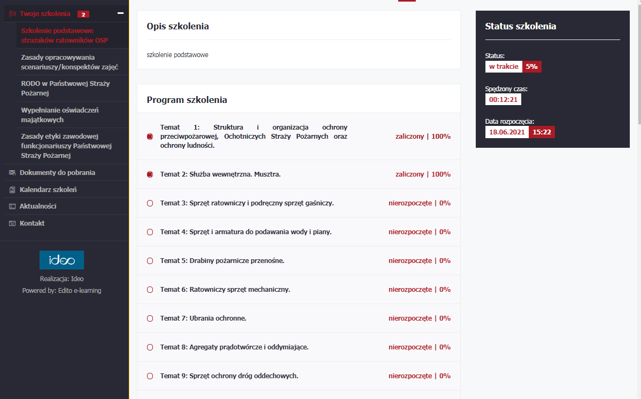

w przypadku pytań proszę o kontakt – Robert Barszczewski 887-036-998

ŻYCZYMY POWODZENIA